MEDIENINFORMATION

Würth Elektronik erhält weltweit erstes TDAP-Stage-2-Zertifikat für EMV-Drosseln
Lizenz zur Freigabemessung
Waldenburg, Offenbach, 9. September 2026 – Das Labor von Würth Elektronik im Quality Design Center Asia, Shenzhen, wurde durch die VDE Prüf- und Zertifizierungsinstitut GmbH mit dem weltweit ersten TDAP-Stage-2-Zertifikat für das Produkt „Drossel zur Unterdrückung elektromagnetischer Störungen“ ausgezeichnet. Damit ist Würth Elektronik berechtigt, Prüfungen im eigenen Labor unter Aufsicht von VDE Experten in der chinesischen Niederlassung durchzuführen. Die Prüfergebnisse werden vom VDE anerkannt und ermöglichen bei positivem Ausgang eine VDE Zertifizierung.
Das TDAP (Test Data Acceptance Program) des VDE Instituts beschleunigt den Zertifizierungsprozess und verkürzt damit die Zeit bis zur Marktreife. Die Zertifizierung des Labors in Shenzhen bedeutet konkret, dass Würth Elektronik Freigabemessungen nach IEC 60938 für seine Gleichtaktdrosseln selbst durchführen darf.
Die Prüfung des Labors in dem erst kürzlich erweiterten Quality Design Center Asia war von einem intensiven fachlichen Austausch begleitet. Nach der erfolgreichen Zertifizierung wurde nun in Offenbach das Zertifikat an Yangyang Chen übergeben, den Leiter der Würth Elektronik Einrichtung in Shenzhen.
Beschleunigte Zertifizierung
„Da dieser Produktbereich bei uns besonders nachgefragt wird, sind das TDAP-Stage-2-Zertifikat für unsere Gleichtaktdrosseln und die damit einhergehende Erleichterung bei der Produktzertifizierung hochwillkommen. Ich sehe dieses Zertifikat allerdings auch als Anerkennung der Leistung unserer Kolleginnen und Kollegen vor Ort sowie der überragenden Qualität ihres Labors. Das ist nicht zuletzt ein Signal für den Markt, denn das QDC ist auch Dienstleister“, erklärt Yangyang Chen, Leiter der Würth Elektronik Einrichtung in Shenzhen.
Das im August 2008 gegründete QDC Asia erstreckt sich über eine Fläche von rund 4700 m². Der spezielle Prüfbereich umfasst 1700 m² und beherbergt mehr als 300 hochpräzise Prüfgeräte. Das Zentrum arbeitet nach den Normen ISO/IEC 17025 und ISO/IEC 17043 und ist als Prüflabor sowie als Anbieter von Eignungsprüfungen akkreditiert.

Verfügbares Bildmaterial
Folgendes Bildmaterial steht druckfähig im Internet zum Download bereit: https://kk.htcm.de/press-releases/wuerth/
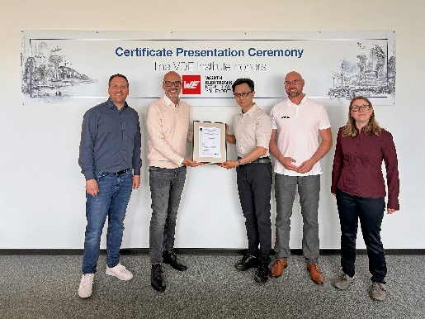
Bildquelle: VDE
Zertifikatsübergabe an Yangyang Chen, Head of Quality Design Center Asia, Wurth Electronics, Shenzhen (3. v. l.), Alexander Monsch, Head of Product Unit EMC Mains Filter, Würth Elektronik eiSos (1. v. l.) und Stefanie Birkenbach, Senior Product Manager EMC Mains Filter, Würth Elektronik eiSos (1. v. r.) in Offenbach. Das Zertifikat wurde von Giuseppe Messinese, Head of Department TL3 – Electrical Systems and Components, VDE Institut (2. v. l.) und Tobias Daum, Team Leader Customer Product Management, VDE Institut (2. v. r.) überreicht.

Über die Würth Elektronik eiSos Gruppe
Die Würth Elektronik eiSos Gruppe ist Hersteller elektronischer und elektromechanischer Bauelemente für die Elektronikindustrie und Technologie-Enabler für zukunftsweisende Elektroniklösungen. Würth Elektronik eiSos ist einer der größten europäischen Hersteller von passiven Bauteilen und in 50 Ländern aktiv. Fertigungsstandorte in Europa, Asien und Nordamerika versorgen die weltweit wachsende Kundenzahl.
Das Produktprogramm umfasst passive Bauelemente, Power Module, digitale Isolatoren, Optoelektronik, elektromechanische Komponenten, Wärmemanagementlösungen, Sensoren und Funkmodule. Abgerundet wird das Portfolio durch kundenspezifische Lösungen.
Die Verfügbarkeit ab Lager aller Katalogbauteile ohne Mindestbestellmenge, kostenlose Muster und umfangreicher Support durch technische Vertriebsmitarbeitende und Auswahltools prägen die einzigartige Serviceorientierung des Unternehmens.
Würth Elektronik ist Teil der Würth-Gruppe, dem Weltmarktführer in der Entwicklung, Herstellung und dem Vertrieb von Montage- und Befestigungsmaterial, und beschäftigt rund 7300 Mitarbeitende. Im Jahr 2025 erwirtschaftete die Würth Elektronik Gruppe einen Umsatz von 1,06 Milliarden Euro.
Würth Elektronik: more than you expect!
Weitere Informationen unter www.we-online.com

Weitere Informationen:  Würth Elektronik eiSos GmbH & Co. KG  Sarah Hurst  Clarita-Bernhard-Straße 9  81249 München  Telefon: +49 7942 945-5186  E-Mail: sarah.hurst@we-online.de  www.we-online.com | Pressekontakt:  HighTech communications GmbH  Brigitte Basilio  Brunhamstraße 21  81249 München  Telefon: +49 89 500778-20  E-Mail: b.basilio@htcm.de  www.htcm.de

